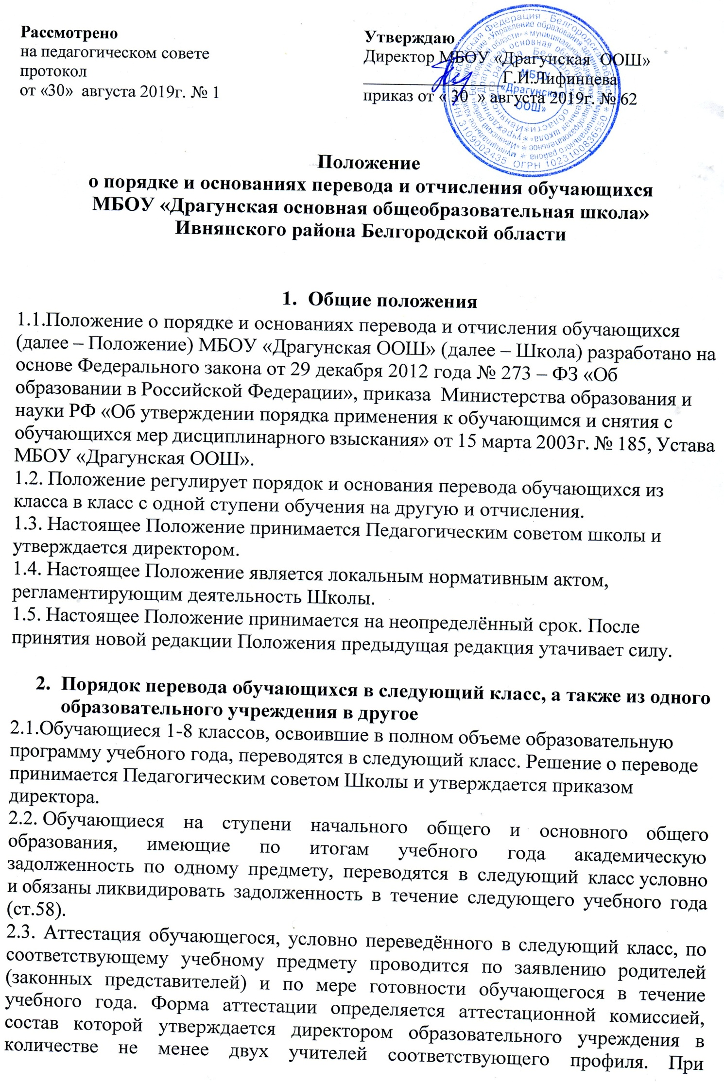

положительном результате аттестации Педагогический совет принимает решение о переводе обучающегося в класс, в который он был переведён условно, с соответствующей записью в личном деле. При отрицательном результате аттестации руководитель учреждения вправе по ходатайству родителей (законных представителей) обучающегося назначить повторную аттестацию. 2.4. Обучающиеся на ступени начального общего и основного общего образования, не освоившие программу учебного года и имеющие академическую задолженность по двум и более предметам или переведённые следующий класс и не ликвидировавшие академическую задолженность по одному предмету в определённые Педагогическим советом сроки, по усмотрению родителей (законных представителей) либо остаются на повторное обучение, переводятся на обучение по адаптированным образовательным программам в соответствии с рекомендациями психолого-медико-педагогической комиссии либо на обучение по индивидуальному учебному плану.

2.5. Обучающиеся имеют право на перевод в другое общеобразовательное учреждение, реализующее образовательную программу соответствующего уровня. Перевод обучающегося в иное общеобразовательное учреждение производится по письменному заявлению их родителей (законных представителей) и сопровождается получением подтверждения из иного общеобразовательного учреждения о приёме данного обучающегося.

**3.** **Порядок** **отчисления** **обучающихся** **из** **Школы**

3.1.Обучающиеся могут быть отчислены из Школы по следующим основаниям: - в связи с завершением основного общего образования с выдачей документа установленного образца в соответствии с действующим законодательством о соответствующем уровне образования;

-в связи с переводом в другое общеобразовательное учреждение, реализующее общеобразовательную программу соответствующего уровня, с согласия родителей (законных представителей) ;

- в связи с переменой места жительства (выезд за пределы села) по заявлению родителей (законных представителей), в котором указывается место дальнейшего обучения ребёнка.

3.2. За неисполнение или нарушение устава Школы, правил внутреннего распорядка и иных локальных нормативных актов по вопросам организации

и осуществления образовательной деятельности к обучающимся могут быть применены меры дисциплинарного взыскания - замечание, выговор, отчисление из Школы.

3.3. Решение о применении дисциплинарного взыскания принимается Педагогическим советом Школы и согласуется с управляющим советом Школы.

3.4. Меры дисциплинарного взыскания не применяются к обучающимся по образовательным программам начального общего образования.

3.5. Не допускается применение мер дисциплинарного взыскания к обучающимся во время их болезни и каникул.

3.6. За каждый дисциплинарный проступок может быть применена одна мера дисциплинарного взыскания.

3.7. При выборе меры дисциплинарного взыскания Школа учитывает тяжесть проступка, причины и обстоятельства, при которых он совершён, предыдущее поведение учащегося, его психофизическое и эмоциональное состояние, а также мнение управляющего совета Школы.

3.8. До применения меры дисциплинарного взыскания Школа должна затребовать от обучающегося письменное объяснение. Если по истечении 3-х учебных дней указанное объяснение обучающимся не представлено, составляется

соответствующий акт. Отказ или уклонение обучающегося от предоставления письменного объяснения не является препятствием для применения меры дисциплинарного взыскания.

3.9. Мера дисциплинарного взыскания применяется не позднее одного месяца со дня обнаружения проступка, не считая времени отсутствия обучающегося, указанного в пункте 3.5 настоящего Положения, а также времени, необходимого на учёт мнения управляющего совета, совета родителей (законных представителей) Школы, но не более семи учебных дней со дня представления директору Школы мотивированного мнения указанных советов в письменной форме.

3.10. По решению Педагогического совета Школы за неоднократное совершение дисциплинарных проступков, предусмотренных часть 4 статьи 43 Федерального закона от 29.12.2012 г. №273-ФЗ «Об образовании в Российской Федерации», допускается применение отчисления несовершеннолетнего обучающегося, достигшего возраста пятнадцати лет, из Школы, как меры дисциплинарного взыскания. Отчисление (исключение) несовершеннолетнего обучающегося применяется, если иные меры дисциплинарного взыскания и меры педагогического воздействия не дали результата и дальнейшее его пребывание в Школе оказывает отрицательное влияние на других обучающихся, нарушает их права и права работников Школы, а также нормальное функционирование Школы. Отчисление несовершеннолетнего обучающегося как мера дисциплинарного взыскания не применяется, если сроки ранее применённых к учащемуся мер дисциплинарного взыскания истекли и (или) меры дисциплинарного взыскания сняты в установленном порядке.

3.11. Решение об отчислении несовершеннолетнего обучающегося, достигшего возраста пятнадцати лет и не получившего основного общего образования, как мера дисциплинарного взыскания принимается с учётом мнения его родителей (законных представителей) и с согласия комиссии по делам несовершеннолетних и защите их прав. Решение об отчислении детей-сирот

и детей, оставшихся без попечения родителей, принимается с согласия комиссии по делам несовершеннолетних и защите их прав и органа опеки и попечительства.

3.12. Школа незамедлительно информирует об отчислении несовершеннолетнего обучающегося в качестве меры дисциплинарного взыскания орган местного самоуправления, осуществляющий управление в сфере образования. Орган местного самоуправления, осуществляющий

управление в сфере образования, и родители (законные представители) несовершеннолетнего обучающегося, отчисленного из Школы, не позднее чем в месячный срок принимают меры, обеспечивающие получение несовершеннолетним обучающимся общего образования.

3.13. Применение к обучающемуся меры дисциплинарного взыскания оформляется приказом директора Школы, который доводится до обучающегося, родителей (законных представителей) несовершеннолетнего обучающегося под роспись в течение трёх учебных дней со дня его издания, не считая времени

отсутствия обучающегося в Школе. Отказ обучающегося, родителей (законных представителей) несовершеннолетнего обучающегося ознакомиться с указанным приказом (распоряжением) под роспись оформляется соответствующим актом.

3.14. Обучающийся, родители (законные представители) несовершеннолетнего обучающегося вправе обжаловать в комиссии по урегулированию споров между участниками образовательных отношений меры дисциплинарного взыскания

и их применение к обучающемуся.

3.15. Решение комиссии по урегулированию споров между участниками образовательных отношений является обязательным для всех участников образовательных отношений в Школе, и подлежит исполнению в сроки, предусмотренные указанным решением.

3.16. Решение комиссии по урегулированию споров между участниками образовательных отношений может быть обжаловано в установленном законодательством Российской Федерации порядке.

3.17. Если в течение года со дня применения меры дисциплинарного взыскания к обучающемуся не будет применена новая мера дисциплинарного взыскания, то он считается не имеющим меры дисциплинарного взыскания. Директор Школы до истечения года со дня применения меры дисциплинарного взыскания имеет право снять её с обучающегося по собственной инициативе, просьбе самого обучающегося, родителей (законных представителей) несовершеннолетнего обучающегося, ходатайству управляющего совета Школы.

**4.** **Вступление** **в** **силу,** **внесение** **изменений** **и** **дополнений** **в** **настоящее** **Положение**

4.1. Настоящее Положение вступает в силу со дня издания приказа об его утверждении.

4.2. Настоящее Положение действительно до принятия новой редакции